Картотека «Настольно-печатные игры» старший дошкольный возраст

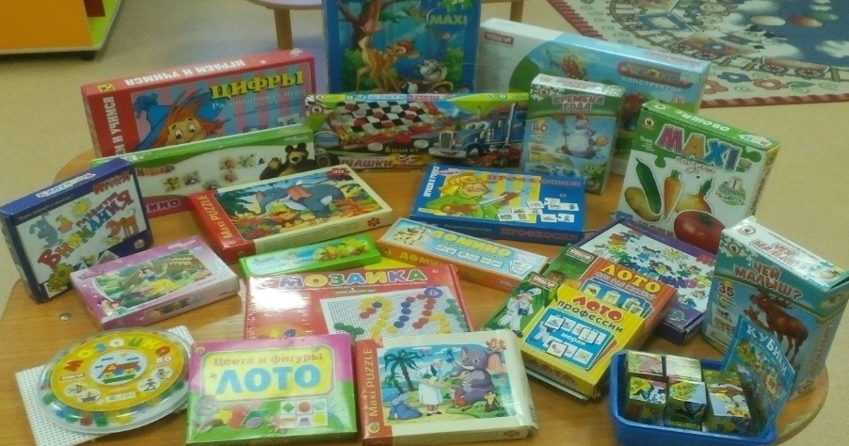

Воспитатели: Ткачева С.В.
Прутяну С.А.

1. «Развивающее лото» (Геометрические фигуры)
Цель: закрепляет знания о геометрических фигурах и цветах, развивает внимание, восприятие, логического мышления.

2.«Правила этикета»
Цель:
- Формирование культуры поведения и общения детей
- знакомство с правилами этикета,
- формирование навыков культурного поведения у детей в разнообразных жизненных ситуациях,
- развитие у детей навыков общения с окружающими их людьми,
- воспитание у детей нравственных качеств, необходимых в обществе,
- способствовать развитию речи: говорить правильно, точно и красиво, обогащать словарный запас,
- развивать внимание и память.

3. «Магнитная мозаика. Ежик»
Цель: мозаика представляет собой набор элементов различных форм и цветов, сочетающихся между собой и позволяющих создать практически любое изображение. Используя детали игры, дети могут создавать свои собственные шедевры на предложенной магнитной доске в наборе имеется 5 цветов, 220 элементов.

4. «Незнайкин счет»
Цель: игра знакомит детей со всеми цветами радуги, учит считать от 1 до 7. Развивает навыки классификации предметов, самопроверке.

5. «Магнитные истории. Времена года»
Цель: игра позволяет в игровой форме познакомиться с временами года, научиться понимать, чем зима, весна, лето и осень отличаются друг от друга.
Выберите игровое поле, закрепите его на доске с помощью магнитных уголков и помогите ребенку подобрать соответствующие выбранному полю фигурки. Магнитная основа поля позволяет фигуркам хорошо держаться на нем.
Предлагается два варианта игры: Ребенок расставляет фигурки в соответствии с временем года. Взрослый создает намеренно неправильную "историю" и просит малыша найти ошибку.

6. «Развивающее лото»
Цель: в процессе игры дети знакомятся с понятиями «форма» и «цвет». Игра развивает внимание, умение сравнивать форму и цвет, а также умение определять логическую цепочку. Тренирует мелкую моторику рук и координацию движений.

7. «Цифры»
Эта обучающая и развивающая игра посвящена очень важной теме – порядковому счету от 1 до 10. В занимательной игровой форме малыши научатся сопоставлять цифру с количеством объектов на картинке, а также потренируют произвольное внимание и мелкую моторику пальцев рук. Материалы игры можно использовать, как для ознакомления детей с темой, так и для проверки знаний по ней.
Набор состоит из 10 больших сборных карточек-блоков. Каждый блок в свою очередь состоит из пяти фигурных карточек, снабженных пазловыми замками. На центральной карточке каждого блока изображена цифра и соответствующее ей количество надувных шаров, а на 4 угловых карточках – по столько же героев или предметов.

8. «Снежная королева»
Цель: вместе с героями сказки дети будут перемещаться по игровому полю и попадать в различные ситуации сказочного сюжета.
Игра развивает произвольное внимание, логику, зрительное восприятие и память. Увлекательная игра по мотивам известной сказки "Снежна Королева".

9. «Хитрые предметы»
Игра направлена на развитие внимания, усидчивости. Она включает 5 вариантов игр начиная с легкого уровня и заканчивая более сложным. Развивает внимание, путем логических вычислений находить предметы схожей формы, а "Цепочка" поможет развить у детей нестандартный подход к нахождению общих признаков предметов. Обучить ребенка составлению описательных рассказов сможет "Загадалка". Игра "Что лишнее?" научит детей размышлять.

10. «Разноцветный мир»
Цель: с помощью этой игры дети научатся различать цвета, основные геометрические фигуры и формы, соединять две половинки в целое, сравнивать, соотносить, выделять признаки предметов, классифицировать и объединять их в группы, составлять рассказ по картинке, находить причинно-следственные связи между предметами и объектами, познакомятся с буквами, цифрами и порядковым счётом.
Составляя цепочки из карточек с пазловыми замками, ребёнок учится логически мыслить, размышлять и самостоятельно оценивать правильность своих действий.
Игра развивают восприятие, память, внимание, речь, умение анализировать свои действия.

11. «Шиворот-навыворот»
Эта игра поможет детям подбирать противоположные по смыслу слова к часто встречающимся в повседневной жизни понятиям, явлениям и свойствам.
Игра "Шиворот-навыворот" направлена на развитие логики и умение анализировать.
Она включает 5 вариантов игр разного уровня сложности.
Детям интересно будет играть в "Прятки", а также понравится отыскивать среди картинок отгадки к загадкам. Варианты игры "Скажи наоборот", "Цепочка" и "Викторина" помогут детям научиться аргументировать свой выбор и пополнят словарный запас ребенка.
Игры предназначены для групповых и индивидуальных занятий. Проводит их ведущий - в период обучения взрослый, а затем кто-нибудь из детей.
Так же игра направлена на развитие внимания, памяти, наглядно-образного и словесно-логического мышления ребенка. Формируют навыки анализа, сравнения, классификации, а также умение выделять существенные связи между предметами и явлениями.

12. «Наша Родина»
Цель: расширение и закрепление знаний подрастающих россиян о своей Родине, воспитание у них чувства уважения и любви к своей Отчизне. Интеллектуально-патриотическая, познавательно-развлекательная игра-викторина.

13. «Откуда хлеб на столе»
Цель: научить ребёнка рассуждать логически, развивать связную речь, расширять словарный запас и кругозор. Дети так же узнают откуда и как появляются в магазинах хлеб, подсолнечное масло и коровье молоко.

14. «Лото ассоциации»
Цель: знакомство с окружающим миром, расширяет кругозор. Лото позволяет моделировать множество различных игровых ситуаций. В процессе игры развивается логическое мышление, наблюдательность, внимание, память, совершенствуется мелкая моторика руки.

15. «Любимые сказки»
Цель: этой игры состоит в том, чтобы учить ребенка правильно составлять предложения, тексты, а также делать пересказ знакомого текста. Дополнительно игра развивает внимание, наблюдательность, тренирует память. Благодаря простым правилам и красочным картинкам, обучение становится игрой, приносящей удовольствие.

16. «Эмоции»
Цель: закрепление умения различать чувства;
- закрепление мимических навыков;
- повышение у детей уверенности в себе;
- формировать навыки саморегуляции.

17. «Зоологическое лото»
Цель: закрепить название животных, особенности внешнего вида животных.
Развивать внимание, наблюдательность, быстроту реакции.

18. Лото «Растения, животные»
Цель: игра знакомит с животным и растительным миром нашей планеты, расширяет кругозор, учит выделять общий признак предметов и группировать по признаку. ЛОТО позволяет моделировать множество различных игровых ситуаций. В процессе игры развивается логическое мышление, наблюдательность, внимание, память, совершенствуется мелкая моторика руки.

19. «Пазлы»
Цель: развивает мелкую моторику рук и координацию движений
* тренирует способность видеть задание многогранно
* развивает логику
*формирует навыки выработки стратегического решения задач
* развивает усидчивость и аккуратность
* развивает воображение и фантазию
*развивает внимание и память
* учит принимать решения самостоятельно

20. «Домино»
Цель: развивает сосредоточенность, логическое мышление, способность к анализу ситуации, сообразительность, так же развивает сенсомоторную координацию и мелкую моторику рук; закрепляет представления детей о величине, форме, цвете предметов; развивает наблюдательность и внимание, развивает операции сравнения и обобщения, формирование умения выделять существенные связи между предметами и явлениями; расширяет представления детей о предметах окружающего мира; обогащает и активизирует словарь ребенка, развивает связную речь.

Список используемой литературы:

- Бондаренко А. К. Дидактические игры в детском саду – М.: Просвещение, 1991 – 160с.
- Воспитание детей в дошкольных учреждениях села (в условиях разновозрастной группы) / Под ред. Р. А. Курбатовой – М.: Просвещение, 1989 – 158 с.
- Воспитание детей в игре / Под ред. Д. В. Менджерицкой – М.: Просвещение, 1979 – 175 с.
- Менджерицкая Д. В. Воспитателю о детской игре: Пособие для воспитателя дет. сада / Под ред. Т. А. Марковой – М.: Просвещение, 1982 – 128 с.
- Руководство играми детей в дошкольных учреждениях: (Из опыта работы) / Под ред. М. А. Васильевой – М.: Просвещение, 1986 – 112 с.

